**«Жігіт сұлтаны – 2018»**

Бүгін XXI ғасыр білім мен ғылым дамыған заманда жігіттеріміздің үлкен белес асулардан көрінуі елге әкелген бақытпен тең. «Ұлды отыз үйден тиым, он сан үйден сын» - демекші ер жігітке айтылар сын көп болса, қойылар талапта жоғары болған. Халқымыз ұл бала тәрбиесіне ерекше көңіл бөлген. Ер баланы адамгершілікке, батылдыққа, ептілікке, имандылыққа баулыған.

Бізде осы тұрғыда «Рухани жаңғыру» аясында мектеп оқушыларынан құралған «Жаңа дәуір» ұйымының ұйымдастыруымен «Руханият және Отан» бағыты бойынша мектебімізде «Жігіт сұлтаны – 2018» байқауын өткіздік.

Байқаудың мақсаты: ата салтын насихаттай отырып, нағыз қазақ жігітінің бойындағы қасиеттерімен таныстыру, әр баланың бойындағы қабілеттерін: ойлау, әр түрлі жағдайлардан шыға білу, өнерін көрсету,тапқырлық, сахна мәдениетін қалыптастыру және дамыту,ата салтын ардақтайтын,өз елін сүйер нағыз қазақ жігітінің қасиеттерін бойына сіңіре білер ұрпақты тәрбиелеу.

Байқауға 2-9 сынып оқушылары қатысты. Сайыс 5 кезеңнен тұрды. Топты жарып бастауыш сынып оқушыларының ішінен 2- сынып оқушысы Мубарак Рамиз «Жігіт сұлтаны» атағын жеңіп алса, ал жоғары сынып оқушыларының арасында «Жігіт сұлтаны – 2018» мәртебесін 6-сынып оқушысы Мыңжасаров Темірлан иеленді. Қалған сайысқа қатысушы жігіттерде құр алақан қайтпай «Сегіз қырлы, бір сырлы жігіт», «Өнерлі жігіт», «Байсалды жігіт», «Сері жігіт» номинацияларына ие болды. Біз осы жеңімпаз ұлдарымызды құттықтай отырып, алдағы өмірлеріне сәттілік, бұдан асар белестері көп болып, жүректері елім деп соғатын нағыз патриот азамат болып ер жетулерін тілейміз. Жігіттер «Жігіт сұлтаны» деген атқа лайық болыңыздар!!!

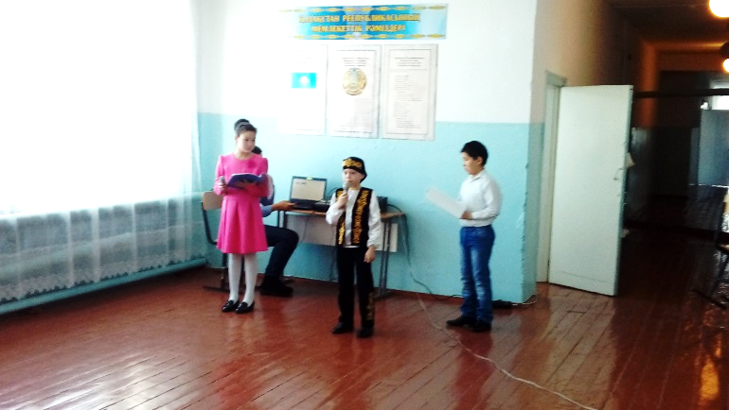Серікбаева А.А.

Аға тәлімгер

Қызылегіс негізгі мектебі

